МОУ «НОРОВОРОТАЕВСКАЯ ОСНОВНАЯ ОБЩЕОБРАЗОВАТЕЛЬНАЯ
ШКОЛА»

КОНСПЕКТ
открытого урока литературы в 5 классе на тему:

«Урок – КВН «В гости к загадке».

учитель русского языка и литературы
ХАУСТОВА ИРИНА НИКОЛАЕВНА.

С.ГЛАЗОВО
2007- 2008 учебный год.
ТЕМА: Урок – КВН «В гости к Загадке».
ЦЕЛИ:
- Повторить, обобщить и систематизировать знания пятиклассников о происхождении, природе и художественных особенностях загадок.
- Развивать умения отгадывать загадки.
- Воспитывать уважительное и внимательное отношение друг к другу, попытаться в ходе конкурсов урока - КВН теснее сплотить коллектив пятиклассников.
ОБОРУДОВАНИЕ: раздаточный дидактический материал «Как сделана загадка», планшеты «Средства художественной выразительности», книги – сборники загадок, фломастеры, бумага.
ГОСТИ: родители пятиклассников, учителя, школьная администрация.
ХОД УРОКА.
«Без лица в личине».
(рус.народ.мудрость).
I.Вступительное слово учителя.
Дорогие друзья! Любите ли вы отгадывать загадки? Тогда приглашаю вас, ребята, принять участие в нашем КВН. А отправимся мы в гости к загадке. Эта игра для тех, кто хочет поупражнять свой ум. Загадки были с древних времён, сочинил их великий и бессмертный поэт – русский народ. Те простые русские люди, которые их придумали, не умели ни читать, ни писать. Но загадки не забылись, не пропали, они бережно передавались из уст в уста, от родителей к детям.
1)Опрос:
- Что называют загадкой?
- Как понимаете смысл эпиграфа урока?
- На какие темы загадки вы знаете?
- Как выражается в загадках отношение народа к окружающему миру?
2)Повторение художественных основных особенностей загадки (работа по теории литературы с дидактическими карточками «Как сделана загадка»). Вы готовы принять участие в нашем КВН?

II.КВН.
-Итак, приветствуем всех, пришедших в наш Клуб Весёлых и Находчивых!
Наблюдать за ходом состязания будет Совет мудрейших, в состав которого входят:
1)Колтакова Т.Н.
2)Карташова М.В.
3)Баранова О.Д.
А так как у нас всё- таки урок, то и оцениваться ваши знания будут по «5» балльной системе.
В конкурсе принимают участие две команды, названия которых спрятаны в загадках. Давайте, уважаемые гости, угадаем, как же они называются?

Ну-ка, кто из вас ответит:
Не огонь, а больно жжёт,
Не фонарь, а ярко светит;
И не пекарь, а печёт.
(Солнышко)

Лежит кучка поросят,
Кто ни тронет – завизжат.
(Пчёлы)

1.Конкурс «Приветствие команд «Солнышко» и «Пчёлы»».
2. «Загадочная» разминка.
(Попробуйте догадаться, только отвечайте все вместе, дружно. Договорились?)

Пышный хвост торчит с верхушки.
Что за странная зверушка?
Щёлкает орехи мелко,
Ну, конечно, это…
(белка)

Добродушен, деловит,
Весь иголками покрыт.
Слышишь топот шустрых ножек?
Это наш приятель…
(ёжик)

Мчится без оглядки,
Лишь сверкают пятки.
Мчится, что есть духу,
Хвост короче уха.
Живо угадай-ка,
Кто же это?
(зайка)

В яме спит зимою длинной,
Но чуть солнце станет греть,
В путь за мёдом и малиной
Отправляется………..
(медведь)

На ромашку у ворот
Опустился вертолёт.
Золотистые глаза,
Кто же это?
(стрекоза)

Стройный, быстрый,
Рога ветвисты,
Пасётся весь день.
Кто же это?
(олень)

Этот зверь живёт лишь дома,
С этим зверем все знакомы.
У него усы как спицы,
Он, мурлыча, песнь поёт,
Только мышь его боится
Угадали? Это…………..
(кот)

Молодцы! Сразу видно, что вы – дружные ребята!

3-ий конкурс «Кольцовка загадок».
(Я называю тему, вы поочерёдно - соответствующие ей загадки. Если команда на счёт 3 не вспомнит загадку, то получит штрафной балл).
ТЕМЫ:
- явления природы;
- растения;
- школа;
- животные.
4-ый конкурс «Цепочка загадок».
(По очереди загадать сопернику 3 подготовленные загадки).

СЛОВО СОВЕТУ МУДРЕЙШИХ
5-ый конкурс «Нарисуй отгадку!»
(Я произнесу загадку, а вы по команде нарисуете отгадку. Выигрывает та команда, которая сделает это быстрее, оригинальнее, а, главное, правильнее).
Пришла панья
В жёлтом сарафане,
Начали раздевать,
Стали плакать и рыдать.
(лук)

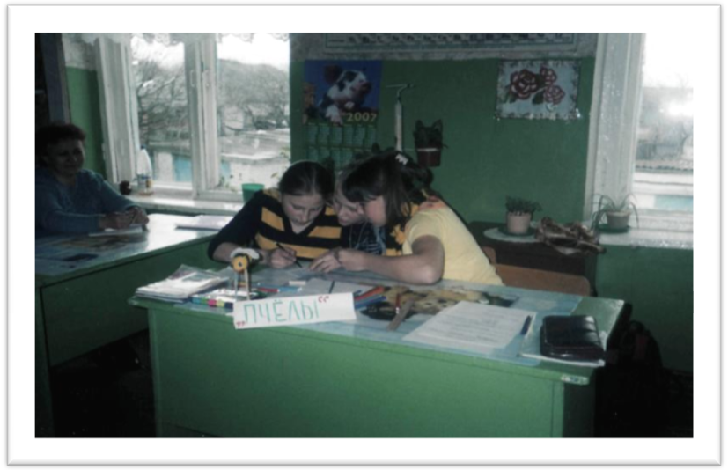
Стоит столбом,
Горит огнём: Фото: команда «Пчёлы» задумалась…
Ни жару, ни пару,
Ни угольев.
(свеча)

Между гор
Лежит толстый Егор.
(картофель)

Стоит толстуха –
Деревянное брюхо,
Железный поясок.
(бочка)

6-ой конкурс «Литературные загадки»
Многие детские поэты сочиняли загадки, следуя народным образцам. Авторские загадки легче отгадываются. Предметы и явления в них взяты из современной жизни, а одной из любимых форм подсказки является рифма.
Что такое рифма? (Это созвучие в конце строки. Бывает рифма парная(аабб); перекрёстная (абаб); опоясанная (абба).
Отгадайте литературные загадки.

Это что за простачок лёг у двери на бочок?
На пороге, на дороге останавливает ноги?
(коврик)
(А.Рождественская)

Человек-невидимка
В коробке сидит.
Он всё время играет,
Поёт, говорит.
(радио)
(Л.Ульяницкая)

Я вдыхаю много пыли,
Чтобы вы здоровы были.
(пылесос)
(В.Фетисов)

Дом на ножках,
Посреди – окошко.
Засветится окно –
Появится кино.
(телевизор)
(Л.Сандлер)

В полотняной стране
По реке Простыне
Плывёт пароход
То назад, то вперёд.
(утюг)
(С.Маршак)

В белом сундучище
Мы храним на полках пищу.
На дворе стоит жарища,
В сундуке – холодища.
(холодильник)
(Н.Шевляков)

Молодцы! Заметно, что вы книги читаете и загадки любите отгадывать. Устали?!

Физкультминутка.
Ребята! Я сегодня встретила ежа и чижа, оба они несли себе запасы съестного. Хотите узнать, чем же они любят лакомиться?
(упражнение для глаз)
Буквы вычеркни скорей
Те, которые два раза
Встретишь в азбуке моей.
И тогда прочесть ты сможешь
И в ответе сообщишь:
Что везёт на спинке ёжик?
Что несёт в мешочке чиж?

Я В Б Д Л М О П К Ю И
В Г Д Ж Ф М П С Т Ю Э
З Г Ё Ф Р Ж Н С А Т Э
(зачеркнуть буквы маркером)
Отдохнули?
СЛОВО СОВЕТУ МУДРЕЙШИХ

7-ой конкурс капитанов «Ромашка»
(Оторвав лепесток от ромашки, прочитать загадку на его обратной стороне и отгадать её. Тема загадок этого конкурса - цветы).
Необычная ромашка
В гости к нам сейчас пришла,
Не на лугу, не в поле я её нашла.
Лепесточки белые отрывай,
На вопросы хитрые отвечай.
Хоть заданья не просты,
Но ответить в силах ты.
8-ой конкурс «Ребусы».
9-ый конкурс «Пантомима».
(каждая команда получает карточку с загадкой. ЗАДАНИЕ – изобразить отгадку пантомимой: движениями, жестами, мимикой, но без слов).
СЛОВО СОВЕТУ МУДРЕЙШИХ
IV. ВЫВОД: Итак, друзья, сегодня мы поговорили о загадке:
Загадка – поэтическое замысловатое описание какого-либо предмета или явления, сделанное с целью испытать сообразительность человека. Для загадки характерны черты: краткость, конкретность, иносказательное описание предмета (метафоричность), ритмичность и рифмованность, форма вопроса.
Загадывание и разгадывание загадок было своего рода единоборством. Придавая смысл слову, человек загадывал загадки в особо важные моменты жизни. Например, загадка – непременный атрибут свадебного обряда.
Жениха испытывала невеста в разгадывании загадок, чтобы выяснить, достоин ли он невесты. А в русских сказках и невесты демонстрировали смекалку и мудрость с помощью загадок.
Ой, да у нас гости из сказки!
(сценка)
V. ДОМАШНЕЕ ЗАДАНИЕ: сочинить загадку.

На этом наш урок окончен.
Всем спасибо за внимание.
Оценки: команде – победителю – «5»;
команде , уступившей в игре - «4».
Молодцы!

